زنان هرات

علیه بی‌رحمی و سرکوب برخاسته‌اند
(پنج‌شنبه، 21 جوزای ۱۴۰۵)
حماسه
به تاریخ ۲۴ اسد ۱۴۰۱، پرده‌ای تاریک بر آسمان افغانستان سایه افکند و امارت اسلامی افغانستان برای دومین بار توسط اشغالگران امریکایی بر مسند قدرت تکیه زد. از آن زمان تاکنون، مردم افغانستان، به‌ویژه زنان، با محدودیت‌ها، محرومیت‌ها و فشارهای گسترده‌ای روبه‌رو شده‌اند.
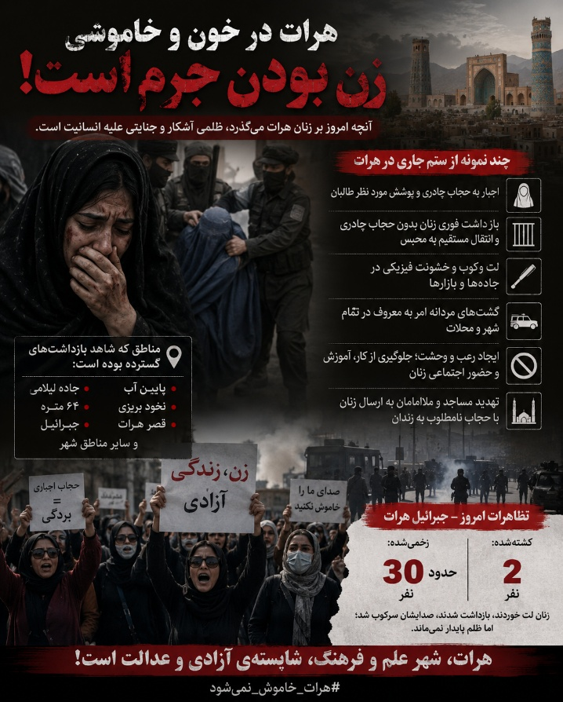
در این سال‌ها، انواع گوناگون محدودیت‌ها بر زندگی مردم تحمیل گردیده است، اما زنان بیش از همه هدف این سیاست‌ها قرار گرفته‌اند. امروز همه شاهد آن هستیم که در جامعه‌ای چون افغانستان، زنان با چه دشواری‌ها و محرومیت‌هایی روبه‌رو هستند. بسیاری از حقوق اساسی و انسانی آنان محدود شده است. میلیون‌ها دختر از رفتن به مکتب و پوهنتون بازمانده‌اند، شمار زیادی از زنان از حق کار محروم شده‌اند و حضور آنان در عرصه‌های اجتماعی با قیودات فراوان مواجه گردیده است.
امروز زنان افغانستان نمی‌توانند همانند گذشته آزادانه در جامعه حضور داشته باشند. محدودیت‌های گوناگون بر زندگی آنان سایه افکنده و شرایط دشواری را بر آنان تحمیل کرده است. گویی آسمان و زمین را بر زنان تنگ ساخته‌اند و هر روز دامنه این محدودیت‌ها گسترده‌تر می‌شود.
چندی است که در هرات نیز سخت‌گیری‌ها درباره پوشش زنان افزایش یافته است. این موضوع توسط ملا امامان و خطیبان مفت خور، و ابلاغیه‌های رسمی به مردم اطلاع داده شده و هشدار داده‌اند که زنان بدون پوشش مورد نظر آنان نباید در شهر و بازار حضور یابند. در چنین شرایطی، بسیاری از زنان با نگرانی و هراس زندگی می‌کنند. هرگونه مخالفت یا اعتراض با محدودیت‌ها ممکن است پیامدهای سنگینی برای آنان به همراه داشته باشد. این وضعیت، فضای ترس و ناامنی را بر زندگی زنان حاکم ساخته است.
اگر زنی بخواهد به حجاب اجباری این افراد تن ندهد و بدون آن در جامعه ظاهر شود، با لت‌وکوب، سرکوب ظالمانه و حبس در زندان مواجه می‌شود. حتی این احتمال نیز وجود دارد که در زندان‌های مخوف طالبان، برخی زنان تحت شکنجه‌های گوناگون، از جمله تجاوز، قرار گیرند. از زنان بازداشت‌شده، از پدر، شوهر، وکیل یا ملا امام محل ضمانت گرفته می‌شود که در صورت تکرار، برخورد شدیدتری در انتظارشان خواهد بود، در حالی که در چنین شرایطی حق شکایت نیز از آن‌ها سلب می‌شود و هیچ عذر موجهی پذیرفته نخواهد شد.
اما زنان تنها قربانیان این وضعیت نیستند، آنان نیمی از پیکر جامعه‌اند و نقش بنیادینی در پیشرفت و آبادانی کشور دارند. هیچ جامعه‌ای بدون مشارکت زنان نمی‌تواند به توسعه، آزادی و عدالت دست یابد. زنان ستون خانواده و یکی از ارکان اصلی جامعه‌اند. آنان در عرصه‌های آموزش، فرهنگ، اقتصاد، تولید و تربیت نسل‌ها نقش اساسی ایفا می‌کنند. تاریخ افغانستان نیز گواه این حقیقت است. زنان بسیاری در این سرزمین زیسته‌اند که نام و یادشان همچنان الهام‌بخش نسل‌های امروز است. از ملالی گرفته تا مهری هروی، اسپینه ادی، محجوبه هروی، نادیا انجمن و ده‌ها زن مبارز، شاعر، نویسنده و اندیشمند دیگر که در پیشرفت جامعه، آبادانی، فرهنگ، علم یا بهتر شدن زندگی مردم کمک کرده‌اند.
امروز نیز زنان آزادی‌خواه افغانستان، با وجود همه فشارها، همچنان صدای حق‌طلبی و عدالت‌خواهی را زنده نگه داشته‌اند. آنان در کنار خانواده‌هایی قرار دارند که از حقوق زنان حمایت می‌کنند و به ارزش آزادی و برابری باور دارند.
طالبان امروز نیز همان اندیشه و سیاست‌هایی را دنبال می‌کنند که در گذشته دنبال می‌کردند. محدودیت‌ها همچنان ادامه دارد و هر روز بر دامنه آن افزوده می‌شود. آنان می‌کوشند زنان را از عرصه‌های اجتماعی دور نگه دارند و نقش آنان را در جامعه کمرنگ سازند؛ و آن ها را به قرن وسطا بر گردانند. اما تاریخ نشان داده است که هیچ قدرتی نمی‌تواند برای همیشه صدای حق‌خواهی و آزادی‌طلبی را خاموش کند.
زنان و مردان آزادی خواه این سرزمین!
اگر در برابر بی‌عدالتی سکوت کنیم، ظلم گسترده‌تر خواهد شد. اگر دست در دست هم نگذاریم، راه رسیدن به آینده‌ای بهتر دشوارتر خواهد شد. ما زمانی می‌توانیم بر مشکلات فائق آییم که آگاهانه، متحدانه و همگام با یکدیگر حرکت کنیم.
باید در برابر این ظالمان ایستاد و مانع پیشروی آنان شد؛ باید آنان را زمین‌گیر کرد و ریشه‌های سست‌شان را از میان برداشت. اگر من و تو با هم، یک‌صدا و هم‌پا حرکت کنیم، بی‌شک می‌توانیم و باید بتوانیم بر این ستمگرانِ تشنه به خون ما چیره شویم و آنان را شکست دهیم. اگر با اتحاد، آگاهی و انسجام حرکت کنیم، می‌توانیم بر دست و پای آنان لرزه بیندازیم. ما نسلی از مبارزان هستیم که هرگز تن به تسلیم نداده‌ایم. در جنگ افغان و انگلیس، در میدان نبرد میوند، ملالی میوندی، دختری از روستای خیگ، در میان آتش جنگ اشعار ایستادگی سر داد و به سپاه افغان روحیه بخشید. او شهادت را ننگ ندانست و با فداکاری خود، الهام‌بخش پیروزی آن نبرد شد. همچون ملالی، این سرزمین همواره زنان قهرمان بسیاری داشته است؛ شاعرانی و نویسندگانی بزرگ، مبارزانی دلیر، دانشمندانی فرهیخته و انسان‌هایی که مسیر تاریخ را دگرگون کرده‌اند.
زنان بار سختی را بر دوش خود حمل می‌کنند. رهایی زنان تنها زمانی ممکن خواهد شد که زنان بتوانند در تولید اجتماعی در مقیاس گسترده شرکت کنند. جامعه‌ای که زنانش آزاد نباشند، نمی‌تواند آزاد باشد. بدون حضور زنان هیچ کشوری به آزادی و آبادی نمی‌رسد. بدون بسیج زنان، هیچ انقلاب بزرگی نمی‌تواند به پیروزی برسد. هر دولتی حضور زنان را در اجتماع و جامعه نادیده بگیرد، هیچ وقت به آبادی و پیشرفت دست پیدا نمی‌کند. زنان یکی از ارکان قدرت جامعه اند. هیچ کسی نمی‌تواند نقش زنان را در تاریخ نادیده بگیرد. هیچ انقلابی بدون حضور زنان به پیروزی منتهی نمی‌شود. زنان چرخه ی تولید جامعه اند.
امروز حقوق زنان بیش از هر زمان دیگری با چالش روبه‌رو شده است. کرامت انسانی آنان آسیب دیده و فرصت‌های بسیاری از آنان گرفته شده است. از همین رو، مسئولیت همه ماست که در برابر بی‌عدالتی سکوت نکنیم و از حقوق انسانی، آزادی و کرامت زنان دفاع کنیم.

هموطن، خواهران و مادران، برادران و پدران!
ما به‌عنوان اعضای این سرزمین وظیفه داریم صدای عدالت‌خواهی را بلند کنیم، از حقوق انسانی دفاع نماییم و اجازه ندهیم تبعیض و محرومیت به سرنوشت دائمی زنان افغانستان تبدیل شود. آینده این وطن زمانی روشن خواهد شد که زنان و مردان، دوشادوش یکدیگر، در ساختن جامعه‌ای آزاد، آباد و عادلانه سهم بگیرند.
برای دستیابی به استقلال کشور و رهایی مردم از ستم و استبداد، ضروری است که زنان مبارز و آگاه افغانستان در کنار مردان آزادی‌خواه و انقلابی متحد شوند و مبارزات خود را تا برچیده شدن حاکمیت طالبان ادامه دهند. آزادی و حقوق واقعی زنان افغانستان زمانی تحقق خواهد یافت که آنان در کنار سایر نیروهای مترقی، برای پایان دادن به سلطه طالبان تلاش کرده و زمینه را برای استقرار نظام ِ مردمی و دموکراتیک نوین فراهم سازند.
تا زمانی که این وضعیت دگرگون نشود، شرایط موجود همچنان پابرجا خواهد ماند و تغییر بنیادی در سرنوشت مردم کشور به وجود نخواهد آمد.
زنده باد مبارزات آزادی‌خواهانه زنان افغانستان و زنان مبارز سراسر جهان
پایان باد حاکمیت طالبان و سیاست‌های سرکوبگرانه آنان
محکوم باد سیاست‌هایی که زمینه حاکمیت چنین نیروهایی را بر سرنوشت مردم افغانستان فراهم کرده‌اند

